附件1

新建区中医医院2024年单位预算

目 录

第一部分 新建区中医医院概况
一、单位主要职责
二、机构设置及人员情况
第二部分 新建区中医医院2024年单位预算表
一、《收支预算总表》
二、《单位收入总表》
三、《单位支出总表》
四、《财政拨款收支总表》
五、《一般公共预算支出表》
六、《一般公共预算基本支出表》
七、《财政拨款“三公”经费支出表》
八、《政府性基金预算支出表》
九、《国有资本经营预算支出表》
十、《项目支出绩效目标表》
第三部分 新建区中医医院2024年单位预算情况说明
一、2024年单位预算收支情况说明
二、2024年“三公”经费预算情况说明
第四部分 名词解释

第一部分 新建区中医医院概况

一、单位主要职责
主要职责：南昌市新建区中医医院是为人民健康提供医疗与保健服务。医疗、常见病多发病护理、恢复期病人康复医疗护理、预防保健、卫生技术人员培训的一所具有中医特色的医院。其主要职责：承担区内常见病多发病的诊治任务，急危重症抢救与疑难病转诊，相应公共卫生服务职能以及突发事件紧急医疗救援等工作。

二、机构设置及人员情况
2024年新建区中医医院共有预算单位1个。编制人数小计147人，其中：行政编制0人、参照公务员管理的事业编制147人、全部补助事业编制0人、部分补助事业编制0人、自收自支事业编制0人。实有人数457人，其中：在职人数小计246人，包括行政人员0人、参照公务员管理的事业编制147人、全部补助事业人员0人、部分补助事业人员0人、自收自支事业人员0人；离休人数小计0人；退休人员小计64人。遗属人数2人。在校学生0人，其中：高等学校0人、中等专业学校0人，其他0人。

- 新建区中医医院2024年单位预算表

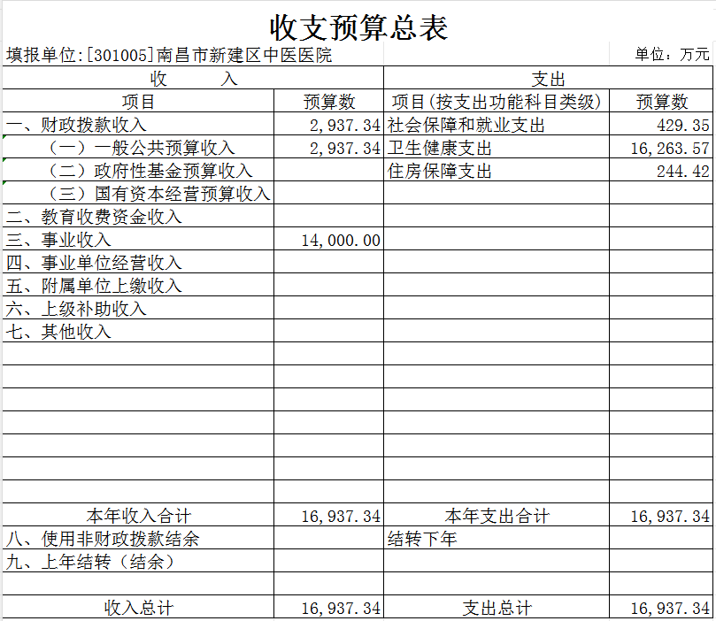
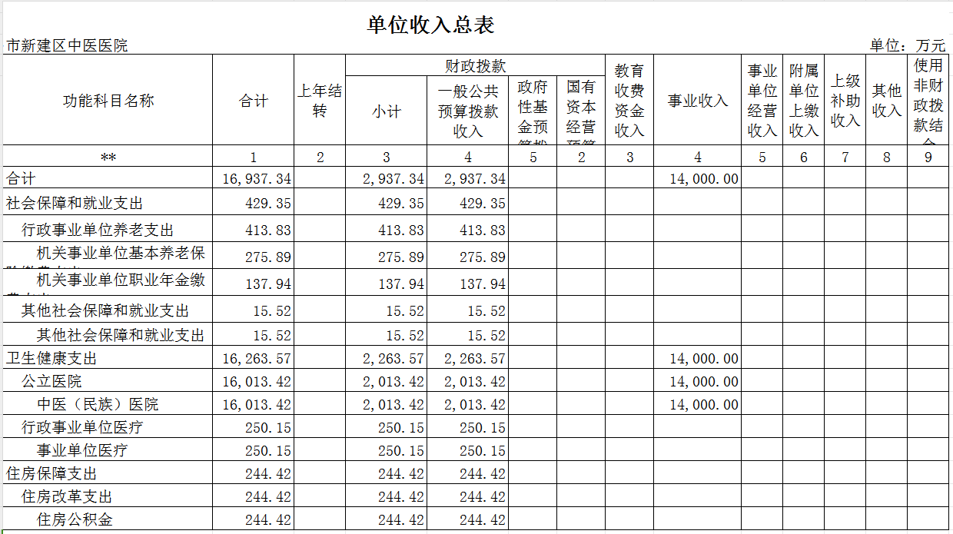
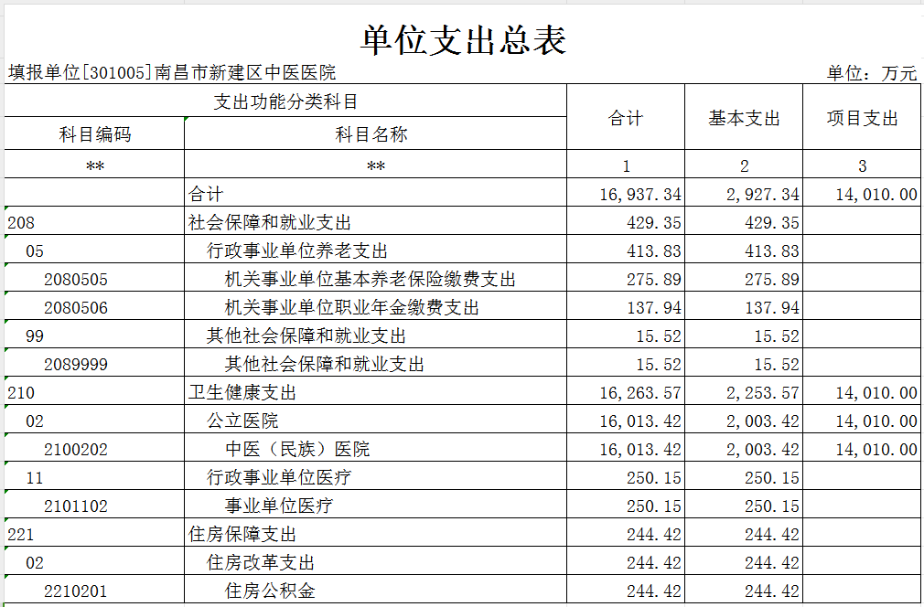
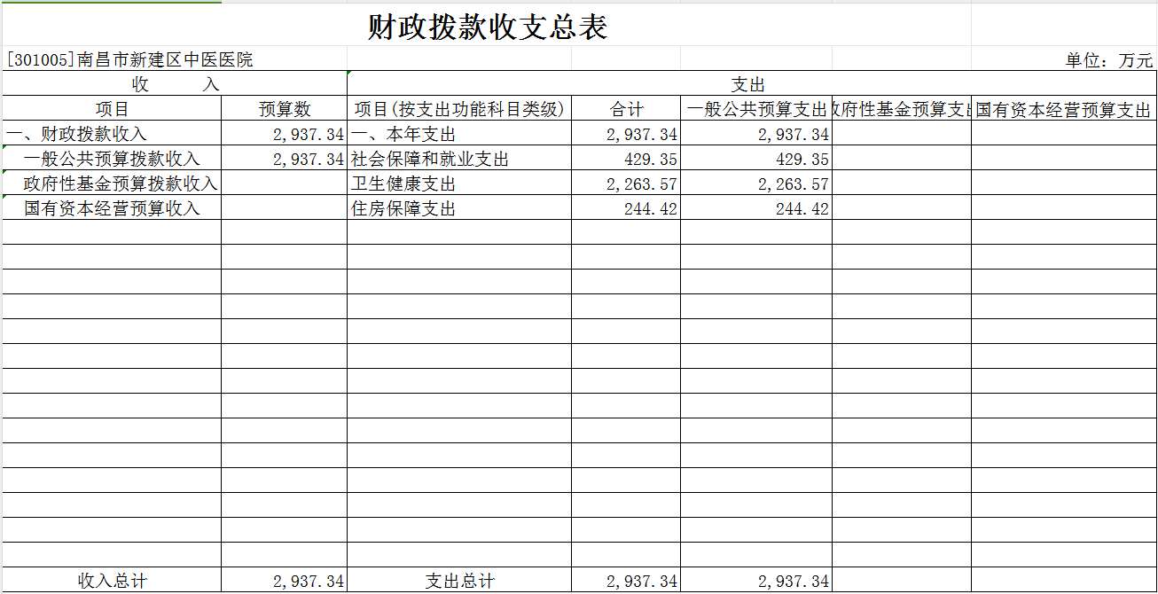
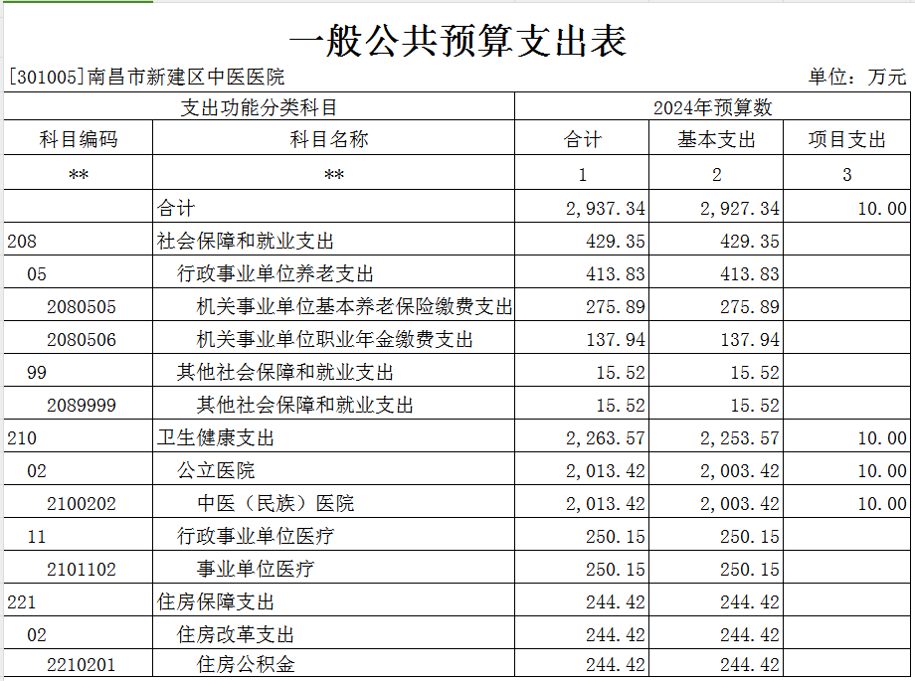
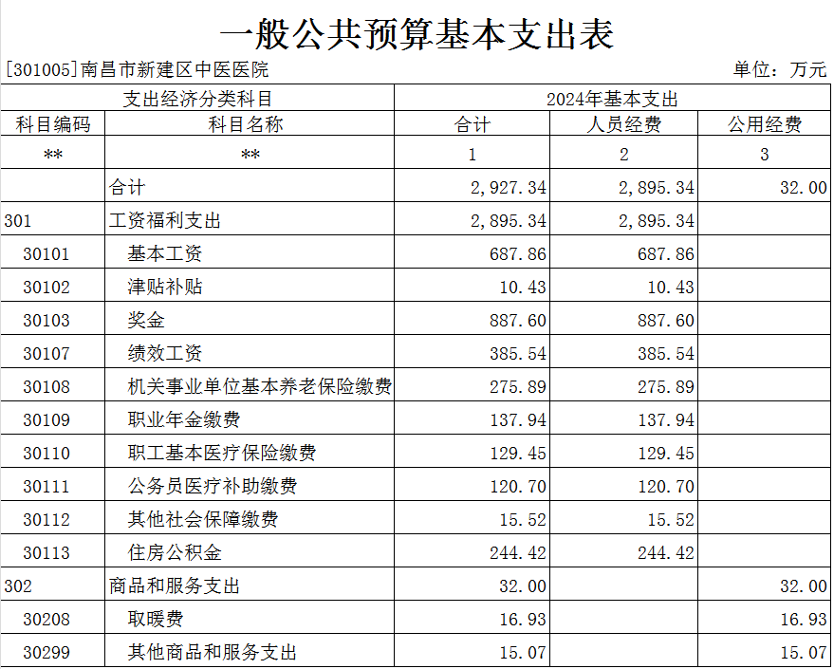
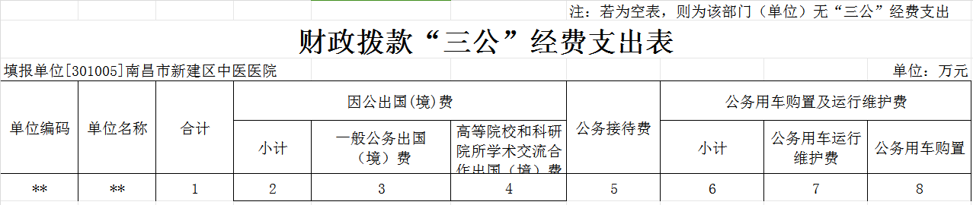
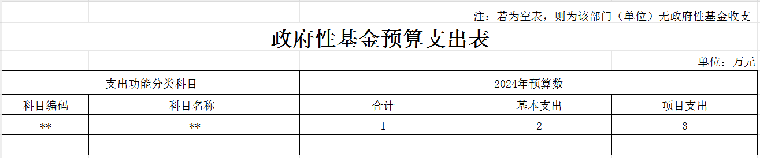
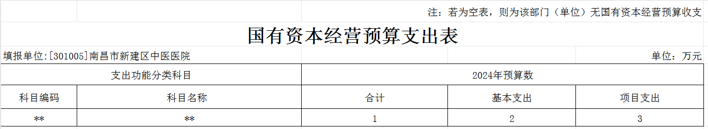
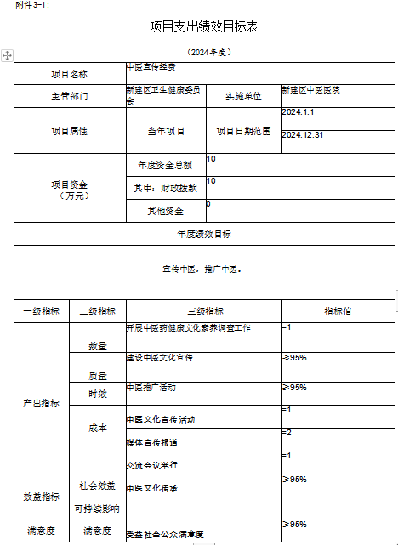
（详见附表）
（注：①由于本说明中数据四舍五入原因，部分汇总数据与分项加总之和可能存在尾差；②表格详见附件，若其中某张表为
空表或表中数据为0,则说明没有相关收支预算安排。）

第三部分 新建区中医医院2024年单位预算情况说明

一、2024年单位预算收支情况说明
（一）收入预算情况
2024年新建区中医医院收入预算总额为16937.34万元，较上年增加1298.3万元，增长8.3%,主要原因是财政拨款和事业收入的增加。其中：财政拨款收入2937.34万元，较上年预算安排增加298.3万元；事业收入14000万元，较上年预算安排增加1000万元；事业单位经营收入0万元；附属单位上缴收入0万元，；上级补助收入0万元；其他收入0万元。
（二）支出预算情况
2024年新建区中医医院支出预算总额为为16937.34万元，较上年增加1298.3万元，增长8.3%,主要原因是卫生健康支出的增加。
其中：
按支出项目类别划分：基本支出2927.34万元，较上年预算安排增加313.3万元，主要原因是工资福利支出的增长；其中：工资福利支出2895.34万元、商品和服务支出32万元、对个人和家庭的补助0万元、资本性支出0万元；项目支出14010万元，较上年预算安排增加985万元，主要原因是事业收入预算的增加；其中：工资福利支出0万元、商品和服务支出14010万元、对个人和家庭的补助0万元、债务利息及费用支出0万元、资本性支出（基本建设）0万元，资本性支出0万元，对企业补助0万元，其他支出0万元。按支出功能科目划分：社会保障和就业支出429.35万元、卫生健康支出2253.57万元、住房保障支出244.42万元。
按支出经济分类划分：工资福利支出2895.34万元，较上年预算安排增加511.88万元，主要原因是五险基数的上涨及奖金的增加；商品和服务支出32万元，较上年预算安排减少0.46万元，主要原因是例行节约。
（三）财政拨款支出情况
2024年新建区中医医院单位财政拨款支出预算2937.34万元，较上年增加298.3万元，增长11.30%,主要原因是卫生健康支出的增加。
按支出功能科目划分：社会保障和就业支出429.35万元、卫生健康支出2253.57万元、住房保障支出244.42万元。
按支出项目类别划分：基本支出2927.34万元，较上年预算安排增加313.3万元，主要原因是工资福利支出的增长；其中：工资福利支出2895.34万元、商品和服务支出32万元、对个人和家庭的补助0万元、资本性支出0万元；项目支出14010万元，较上年预算安排增加985万元，主要原因是事业收入预算的增加；其中：工资福利支出0万元、商品和服务支出14010万元、对个人和家庭的补助0万元、债务利息及费用支出0万元、资本性支出（基本建设）0万元，资本性支出0万元，对企业补助0万元，其他支出0万元。
（四）政府性基金情况
本单位没有使用政府性基金预算拨款安排的支出。
（五）国有资本经营情况
本单位没有使用国有资本经营预算拨款安排的支出。
（六）机关运行经费等重要情况说明
2024年单位机关运行经费为14000万元，比上年预算增加1000万元，增长7.69%,主要原因是各项支出的增加。
（七）政府采购情况说明
2024年单位所属各单位政府采购预算总额8559.92万元。其中，政府采购货物预算8559.92万元，政府采购工程预算0万元，政府采购服务预算0万元。
（八）国有资产占有使用情况
截至2023年12月31日，单位共有车辆7辆，其中，一般公务用车实有数7辆。2024年单位预算安排购置车辆0辆，安排购置单位价值200万元以上大型设备具体为：0设备0万元。（为0的内容也应保留，如“单位共有车辆0辆”）
（九）中医宣传经费项目情况说明
此点需选择所有项目进行对外公开，具体包括项目概述、实
施主体、实施周期、绩效目标等。
1.中医宣传经费项目：
1）项目概述
为切实做好中医药文化建设和科普宣传工作，根据《财政部国家中医药管理局关于下达中医药部门公共卫生专项资金的通知》(财社〔2022)146号)和《国家中医药管理局关于印发2022年中医药部门公共卫生专项资金项目管理方案的通知》(国中医药发[2022]27号)的要求，特制订本项目。
- 立项依据
我区已成立喻嘉言中医药研究协会
- 实施主体：
南昌市新建县中医医院
4） 实施方案
1.社会媒体宣传费
2.办学术交流研讨班
3.学习资料费
4.宣传物品制作费
5.宣传队伍建设费
5）实施周期
1个自然年度
6)年度预算安排
年初预算安排资金10万元。

二、2024年“三公”经费预算情况说明
2024年新建区中医医院“三公”经费财政拨款安排28万元。
其中：
- 因公出国（境）经费0万元，比上年增加0万元。
公务接待费2万元，比上年增加0万元。主要原因：与上年保持一致。
3.公务用车运行维护费26万元，比上年减少3.5万元。主要原因是例行节约。
4.公务用车购置费0万元，比上年增加0万元。主要原因：与上年保持一致。

第四部分 名词解释

一、收入科目
（一）财政拨款：指区级财政当年拨付的资金。
（二）教育收费资金收入：指实行专项管理的高中以上学费、住宿费，高校委托培养费，函大、电大、夜大及短训班培训费等教育收费取得的收入。
（三）事业收入：指事业单位开展专业业务活动及辅助活动取得的收入。
（四）事业单位经营收入：指事业单位在专业业务活动及辅助活动之外开展非独立核算经营活动取得的收入。
（五）附属单位上缴收入：指事业单位附属的独立核算单位按规定标准或比例缴纳的各项收入。包括附属的事业单位上缴的收入和附属的企业上缴的利润等。
（六）上级补助收入：指事业单位从主管部门和上级单位取得的非财政补助收入。
（七）其他收入：指除财政拨款、事业收入、事业单位经营收入等以外的各项收入。
（八）使用非财政拨款结余：指历年滚存非限定用途的非财政拨款结余弥补本年度收支差额的数额。
（九）上年结转结余：指以前年度全部结转和结余的资金数，包括当年结转结余资金和历年滚存结转结余资金。

二、支出科目

（一）行政事业单位养老支出：反映用于行政事业单位养老方面的支出。
（二）机关事业单位基本养老保险缴费支出:反映机关事业单位实施养老保险制度由单位缴纳的基本养老。
（三）机关事业单位职业年金缴费支出：反映机关事业单位实施养老保险制度由单位实际缴纳的职业。
（四）其他社会保障和就业支出：反映除上述项目以外其他用于行政事业单位养老方面的支出。
（五）卫生健康支出：反应政府卫生健康方面的支出。
（六）公立医院：反应公立医院方面的支出。
（七）中医（民族）医院：反映卫生健康、中医部门所属的中医院、中西医结合医院、民族医院的支出。
（八）行政事业单位医疗：反应行政事业单位医疗方面的支出。
（九）事业单位医疗：反映财政部门安排的事业单位基本医疗保险缴费经费，未参加医疗保险的事业单位的公费医疗经费，按国家规定享受离休人员待遇的医疗经费。
（十）住房保障支出：集中反应政府用于住房方面的支出。
（十一）住房改革支出：反映行政事业单位用财政拨款资金和其他资金等安排的住房改革支出。
（十二）住房公积金：反映行政事业单位按人力资源和社会保障部、财政部规定的基本工资和津贴补贴以及规定比例为职工缴纳的住房公积金。

三、相关专业名词
（一）机关运行费：指用一般公共预算财政拨款安排的为保障行政单位（含参照公务员法管理的事业单位）运行用于购买货物和服务的各项资金，包括办公费、印刷费、邮电费、差旅费、会议费、福利费、日常维修费、专用材料及一般设备购置费、办公用房水电费、办公用房取暖费、办公用房物业管理费、公务用车运行维护费以及其他费用。
（二）“三公”经费：指用财政拨款安排的因公出国（境）费、公务用车购置及运行维护费和公务接待费。其中，因公出国 （境）费反映单位公务出国（境）的国际旅费、国外城市间交通费、住宿费、伙食费、培训费、公杂费等支出；公务用车购置及运行维护费反映单位公务用车车辆购置支出（含车辆购置税、牌照费）,按规定保留的公务用车燃料费、维修费、过桥过路费、保险费、安全奖励费用等支出；公务接待费反映单位按规定开支的各类公务接待（含外宾接待）支出。
（三）基本支出：指为保障机构正常运转、完成日常工作任务而发生的人员支出和公用支出。
（四）项目支出：指在基本支出之外为完成特定行政任务或事业发展目标所发生的支出。

附件2-1:
收支预算总表
填报单位

单位：万元

收入 |  | 支出
项目 | 预算数 | 项目（按支出功能科目类级） | 预算数
一、财政拨款 | 2,937.34 | 社会保障和就业支出 | 429.35
一般公共预算拨款收入 | 2,937.34 | 卫生健康支出 | 16,263.57
政府性基金预算拨款收入 |  | 住房保障支出 | 244.42
国有资本经营预算收入
二、教育收费资金收入
三、事业收入 | 14,000.00
四、事业单位经营收入
五、附属单位上缴收入
六、上级补助收入
七、其他收入
本年收入合计 | 16,937.34 | 本年支出合计 | 16,937.34
八、使用非财政拨款结余 |  | 结转下年
九、上年结转（结余）
收入总计 | 16,937.34 | 支出总计 | 16,937.34
注：由于本表中数据四舍五入原因，部分汇总数据与分项加总之和可能存在尾差（下同）。

附件2-2:
部门收入总表
填报单位
单位：万元

功能科目编码 | 功能科目名称 | 合计 | 上年结转 | 财政拨款 |  |  |  | 教育收费资金收入 | 事业收入 | 事业单位经营收入 | 附属单  位上缴  收入 | 上级补助收入 | 其他收入 | 使用非财政  拨款结余
 |  |  |  | 小计 | 一般公共预算拨款收入 | 政府性基金预  算拨款收入 | 国有资本经营预算收入
*木 | ** | 1 | 2 | 3 | 4 | 5
 | 合计 | 16,937.34 |  | 2,937.34 | 2,937.34 |  |  |  | 14,000.00
208 | 社会保障和就业支出 | 429.35 |  | 429.35 | 429.35
05 | 行政事业单位养老支出 | 413.83 |  | 413.83 | 413.83
2080505 | 机关事业单位基本养老保险缴费支出 | 275.89 |  | 275.89 | 275.89
2080506 | 机关事业单位职业年金缴费支出 | 137.94 |  | 137.94 | 137.94
99 | 其他社会保障和就业支出 | 15.52 |  | 15.52 | 15.52
2089999 | 其他社会保障和就业支出 | 15.52 |  | 15.52 | 15.52
210 | 卫生健康支出 | 16,263.57 |  | 2,263.57 | 2,263.57 |  |  |  | 14,000.00
02 | 公立医院 | 16,013.42 |  | 2,013.42 | 2,013.42 |  |  |  | 14,000.00
2100202 | 中医（民族）医院 | 16,013.42 |  | 2,013.42 | 2,013.42 |  |  |  | 14,000.00
11 | 行政事业单位医疗 | 250.15 |  | 250.15 | 250.15
2101102 | 事业单位医疗 | 250.15 |  | 250.15 | 250.15
221 | 住房保障支出 | 244.42 |  | 244.42 | 244.42
02 | 住房改革支出 | 244.42 |  | 244.42 | 244.42
2210201 | 住房公积金 | 244.42 |  | 244.42 | 244.42

附件2-3:
部门支出总表
填报单位：
单位：万元

支出功能分类科目 |  | 合计 | 基本支出 | 项目支出
科目编码 | 科目名称
** | ** | 1 | 2 | 3
 | 合计 | 16,937.34 | 2,927.34 | 14,010.00
208 | 社会保障和就业支出 | 429.35 | 429.35
05 | 行政事业单位养老支出 | 413.83 | 413.83
2080505 | 机关事业单位基本养老保险缴费支出 | 275.89 | 275.89
2080506 | 机关事业单位职业年金缴费支出 | 137.94 | 137.94
99 | 其他社会保障和就业支出 | 15.52 | 15.52
2089999 | 其他社会保障和就业支出 | 15.52 | 15.52
210 | 卫生健康支出 | 16,263.57 | 2,253.57 | 14,010.00
02 | 公立医院 | 16,013.42 | 2,003.42 | 14,010.00
2100202 | 中医（民族）医院 | 16,013.42 | 2,003.42 | 14,010.00
11 | 行政事业单位医疗 | 250.15 | 250.15
2101102 | 事业单位医疗 | 250.15 | 250.15
221 | 住房保障支出 | 244.42 | 244.42
02 | 住房改革支出 | 244.42 | 244.42
2210201 | 住房公积金 | 244.42 | 244.42
 | 合计 | 16,937.34 | 2,927.34 | 14,010.00
208 | 社会保障和就业支出 | 429.35 | 429.35
05 | 行政事业单位养老支出 | 413.83 | 413.83

附件2-4:
财政拨款收支总表
填报单位：
单位：万元

收入 |  | 支出
项目 | 预算数 | 项目（按支出功能科目类级） | 合计 | 一般公共预算支出 | 政府性基金预算支出
一、财政拨款收入 | 2,937.34 | 一、本年支出 | 2,937.34 | 2,937.34
一般公共预算拨款收入 | 2,937.34 | 社会保障和就业支出 | 429.35 | 429.35
政府性基金预算拨款收入 |  | 卫生健康支出 | 2,263.57 | 2,263.57
国有资本经营预算收入 |  | 住房保障支出 | 244.42 | 244.42
 |  | 社会保障和就业支出 | 2,937.34 | 2,937.34
二、上年结转 |  | 二、结转下年
一般公共预算拨款结转
政府性基金预算拨款结转
收入总计 | 2,937.34 | 支出总计 | 2,937.34 | 2,937.34

附件2-5:
一般公共预算支出表
填报单位
单位：万元

支出功能分类科目 |  | 2023年预算数
科目编码 | 科目名称 | 合计 | 基本支出 | 项目支出
（公开到项级） | ** | 1 | 2 | 3
 | 合计 | 2,937.34 | 2,927.34 | 10.00
208 | 社会保障和就业支出 | 429.35 | 429.35
05 | 行政事业单位养老支出 | 413.83 | 413.83
2080505 | 机关事业单位基本养老保险缴费支出 | 275.89 | 275.89
2080506 | 机关事业单位职业年金缴费支出 | 137.94 | 137.94
99 | 其他社会保障和就业支出 | 15.52 | 15.52
2089999 | 其他社会保障和就业支出 | 15.52 | 15.52
210 | 卫生健康支出 | 2,263.57 | 2,253.57 | 10.00
02 | 公立医院 | 2,013.42 | 2,003.42 | 10.00
2100202 | 中医（民族）医院 | 2,013.42 | 2,003.42 | 10.00
11 | 行政事业单位医疗 | 250.15 | 250.15
2101102 | 事业单位医疗 | 250.15 | 250.15
221 | 住房保障支出 | 244.42 | 244.42
02 | 住房改革支出 | 244.42 | 244.42
2210201 | 住房公积金 | 244.42 | 244.42

附件2-6:
一般公共预算基本支出表
填报单位：
单位：万元

支出经济分类科目 |  | 2023年基本支出
科目编码 | 科目名称 | 合计 | 人员经费 | 公用经费
** | ** | 1 | 2 | 3
 | 合计 | 2,927.34 | 2,895.34 | 32.00
301 | 工资福利支出 | 2,895.34 | 2,895.34
30101 | 基本工资 | 687.86 | 687.86
30102 | 津贴补贴 | 10.43 | 10.43
30103 | 奖金 | 887.60 | 887.60
30107 | 绩效工资 | 385.54 | 385.54
30108 | 机关事业单位基本养老保险缴费 | 275.89 | 275.89
30109 | 职业年金缴费 | 137.94 | 137.94
30110 | 职工基本医疗保险缴费 | 129.45 | 129.45
30111 | 公务员医疗补助缴费 | 120.70 | 120.70
30112 | 其他社会保障缴费 | 15.52 | 15.52
30113 | 住房公积金 | 244.42 | 244.42
302 | 商品和服务支出 | 32.00 |  | 32.00
30208 | 取暖费 | 16.93 |  | 16.93
30299 | 其他商品和服务支出 | 15.07 |  | 15.07
 | 合计 | 2,927.34 | 2,895.34 | 32.00

附件2-7:
财政拨款“三公”经费支出表
填报单位：
单位：万元

单位编码 | 单位名称 | 合计 | 因公出国（境）费 |  |  | 公务接待费 | 公务用车运行维护费 | 公务用车购置
 |  |  | 小计 | 一般公务出国（境）费 | 高等院校和科研院  所学术交流合作出  国（境）费
** | ** | 1 | 2 | 3 | 4 | 5 | 6 | 7
注：若为空表，则为该部门（单位）无“三公”经费支出

附件2-8:
政府性基金预算支出表
填报单位：
单位：万元

支出功能分类科目 |  | 2023年预算数
科目编码 | 科目名称 | 合计 | 基本支出 | 项目支出
** | ** | 1 | 2 | 3
功能科目编码 | 功能科目名称 | 合计 | 基本支出 | 项目支出
注：若为空表，则为该部门（单位）无政府性基金收支。

附件2-9:
国有资本经营预算支出表
填报单位：
单位：万元

支出功能分类科目 |  | 2023年预算数
科目编码 | 科目名称 | 合计 | 基本支出 | 项目支出
** | ** | 1 | 2 | 3
功能科目编码 | 功能科目名称 | 合计 | 基本支出 | 项目支出
注：若为空表，则为该部门（单位）无国有资本经营预算收
附件3-1:
项目支出绩效目标表

（2024年度）

项目名称 |  | 中医宣传经费
主管部门 |  | 新建区卫生健康委员会 | 实施单位 | 新建区中医医院
项目属性 |  | 当年项目 | 项目日期范围 | 2024.1.1
 |  |  |  | 2024.12.31
项目资金  （万元） |  | 年度资金总额 | 10
 |  | 其中：财政拨款 | 10
 |  | 其他资金 | 0
年度绩效目标
宣传中医，推广中医。
一级指标 | 二级指标 | 三级指标 |  | 指标值
产出指标 | 数量 | 开展中医药健康文化素养调查工作 |  | =1
 | 质量 | 建设中医文化宣传 |  | ≥95%
 | 时效 | 中医推广活动 |  | ≥95%
 | 成本 | 中医文化宣传活动 |  | =1
 |  | 媒体宣传报道 |  | =2
 |  | 交流会议举行 |  | =1
效益指标 | 社会效益 | 中医文化传承 |  | ≥95%
 | 可持续影响
满意度 | 满意度 | 受益社会公众满意度 |  | ≥95%

